2023年度

东乡族自治县农业农村局（汇总）部门决算

**目录**

**第一部分部门概况**

一、部门职责

二、机构设置

**第二部分2023年度部门决算表**

一、收入支出决算总表

二、收入决算表

三、支出决算表

四、财政拨款收入支出决算总表

五、一般公共预算财政拨款支出决算表

六、一般公共预算财政拨款基本支出决算明细表

七、政府性基金预算财政拨款收入支出决算表

八、国有资本经营预算财政拨款支出决算表

九、财政拨款“三公”经费支出决算表

**第三部分2023年度部门决算情况说明**

一、收入支出决算总体情况说明

二、收入决算情况说明

三、支出决算情况说明

四、财政拨款收入支出决算总体情况说明

五、一般公共预算财政拨款支出决算情况说明

六、一般公共预算财政拨款基本支出决算情况说明

七、政府性基金预算财政拨款收支决算情况说明

八、国有资本经营预算财政拨款支出情况说明

九、财政拨款“三公”经费支出决算情况说明

十、机关运行经费支出情况说明

十一、政府采购支出情况说明

十二、国有资产占用情况说明

十三、其他需要说明的情况

**第四部分预算绩效情况说明**

**第五部分名词解释**

**第一部分部门概况**

一、部门职责

农业农村局主要统筹推动全县发展农村社会事业、农村公共服务、农村文化、农村基础设施、乡村治理、畜牧发展、农技产品质量监督、农技服务体系建设和农村能源建设。牵头组织改善农村人居环境。指导农村精神文明和优秀农耕文化建设，指导农业行业安全生产

二、机构设置

**（一）机关内设机构**

东乡族自治县农业农村局内设办公室（执法队）、农村改革与经营管理股、种植业管理股、农田建设及农机管理股、新农村建设管理股、畜牧发展中心、农机服务中心和能源服务中心等8个职能股室（中心）。县农业农村局核定公务员编制11名，事业编制305名。

**（二）参照公务员法管理单位**

无。

**（三）直属事业单位**

无。

**第二部分2023年度部门决算表**)

1. 收入支出决算总表

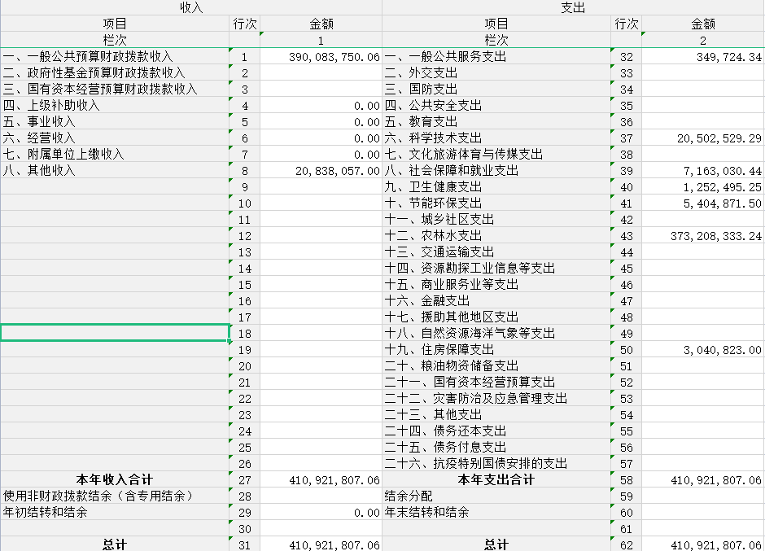

1. 收入决算表

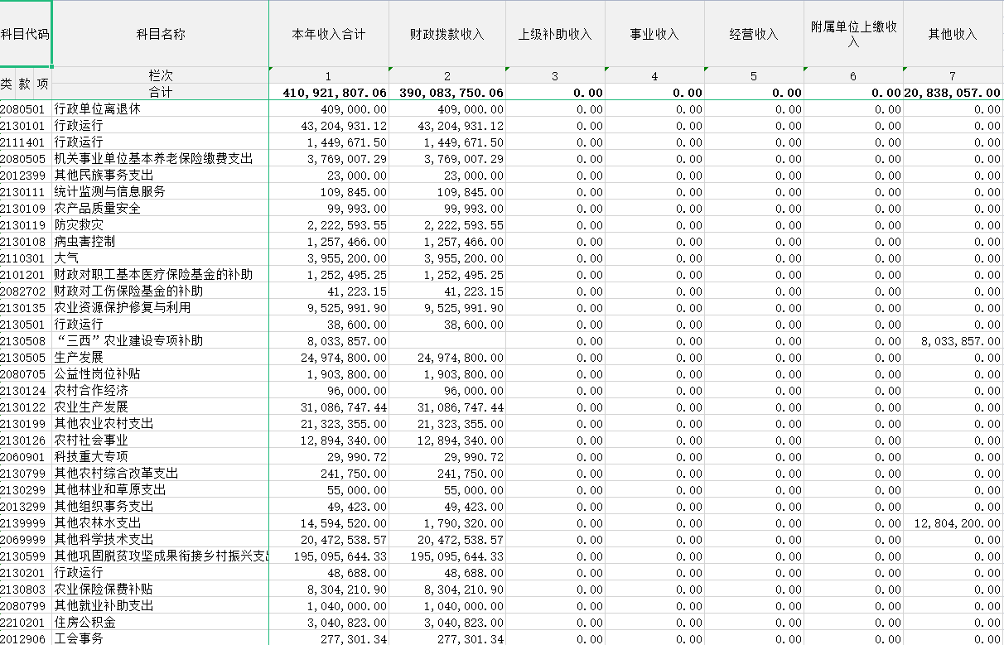

1. 支出决算表

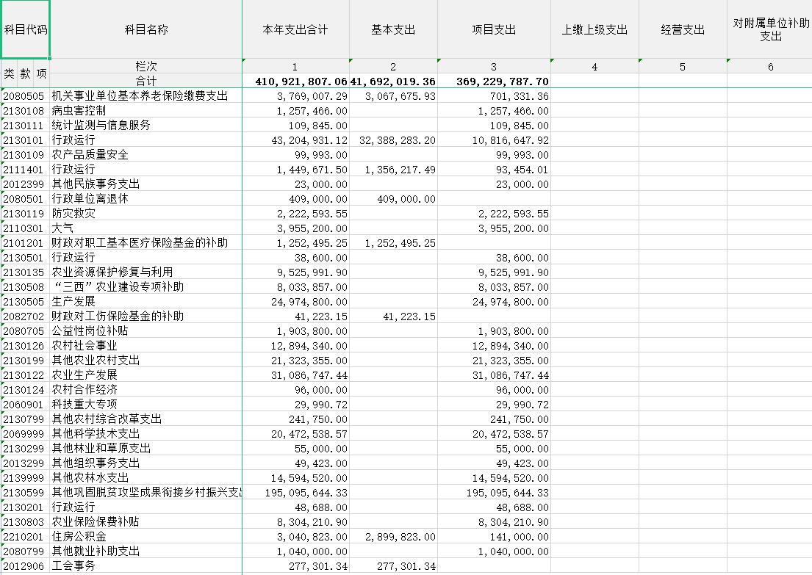

1. 财政拨款收入支出决算总表

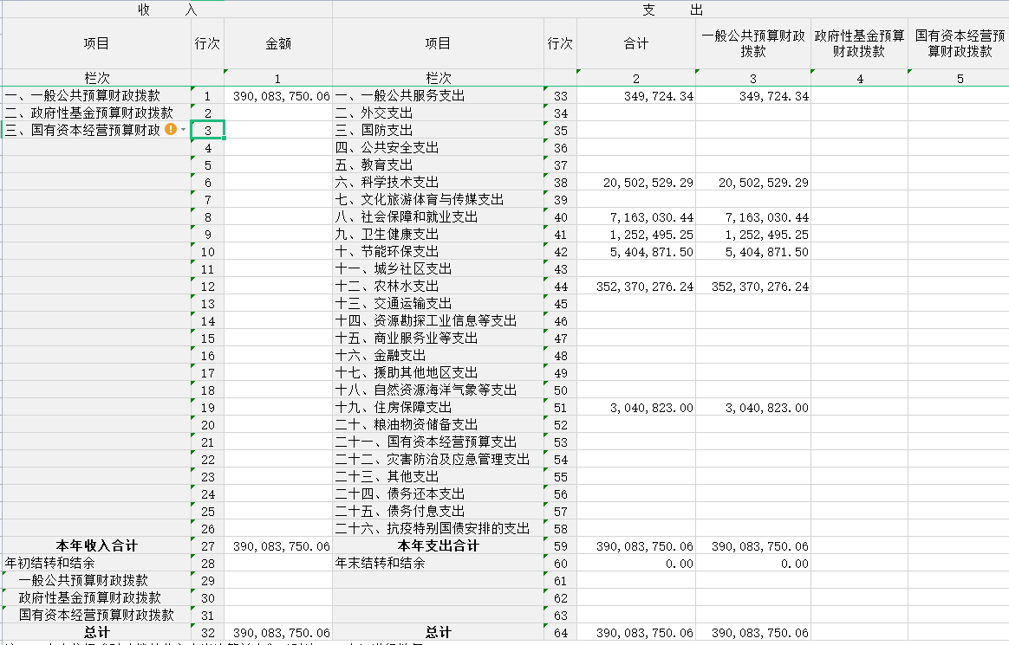

1. 一般公共预算财政拨款支出决算表

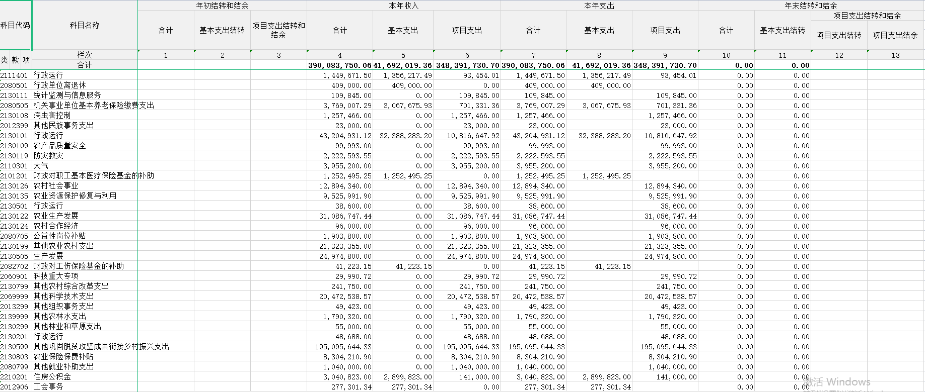

1. 一般公共预算财政拨款基本支出决算明细表

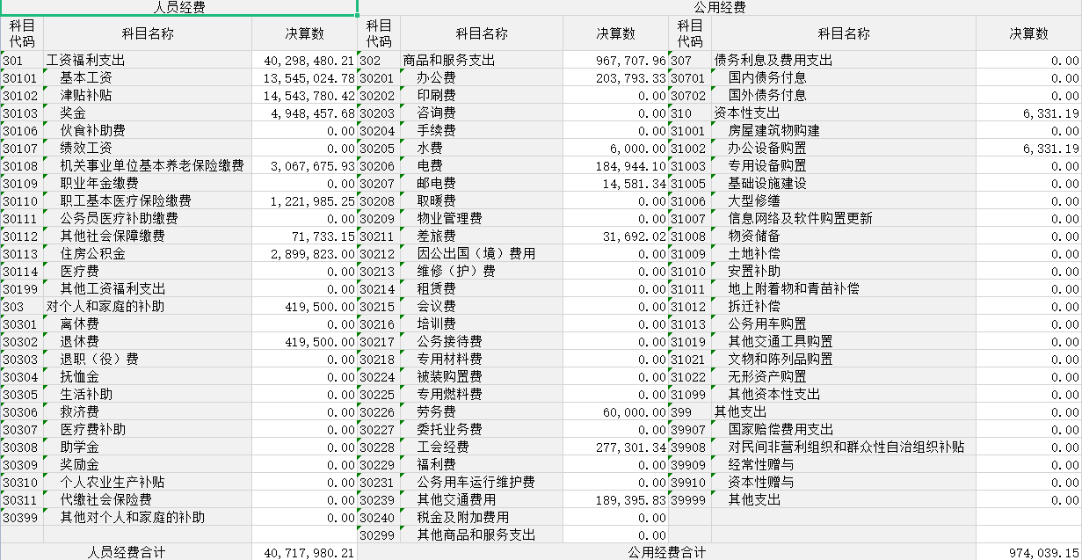

1. 政府性基金预算财政拨款收入支出决算表



本部门没有相关数据,故本表无数据

1. 国有资本经营预算财政拨款支出决算表

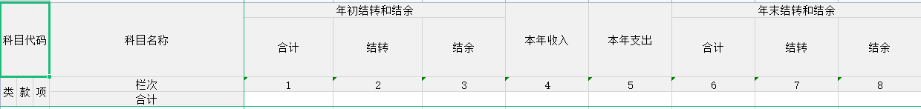

本部门没有相关数据,故本表无数据

九、财政拨款“三公”经费支出决算表



本部门没有相关数据,故本表无数据

**第三部分2023年度部门决算情况说明**

**一、收入支出决算总体情况说明**

2023年度收、支总计均为41092.18万元。与上年度相比,收、支总计各增加27031.7万元,增长192.25%,主要原因是衔接资金指标下达至各项目实施单位。

**二、收入决算情况说明**

2023年度收入合计41092.18万元,其中：财政拨款收入39008.38万元,占94.93%；上级补助收入0.00万元,占0.00%；事业收入0.00万元,占0.00%；经营收入0.00万元,占0.00%；附属单位上缴收入0.00万元,占0.00%；其他收入2083.81万元,占5.07%；

**三、支出决算情况说明**

2023年度支出合计41092.18万元,其中：基本支出4169.20万元,占10.15%；项目支出36922.98万元,占89.85%；上缴上级支出0.00万元,占0.00%；经营支出0.00万元,占0.00%；对附属单位补助支出0.00万元,占0.00%。

**四、财政拨款收入支出决算总体情况说明**

2023年度财政拨款收、支总计均为39008.38万元。与上年相比,各增加25544.32万元,增长189.72%。主要原因是衔接资金指标下达至各项目实施单位。

**五、一般公共预算财政拨款支出决算情况说明**

（一）一般公共预算财政拨款支出决算总体情况

2023年度一般公共预算财政拨款支出39008.38万元,较上年决算数增加25544.32万元,增长189.72%。主要原因是衔接资金指标下达至各项目实施单位。

1. 一般公共预算财政拨款支出决算结构情况

2023年度一般公共预算财政拨款支出39008.38万元，主要用于以下方面：一般公共服务支出34.97万元,占0.09%；外交支出0.00万元,占0.0%；国防支出0.00万元,占0.0%；公共安全支出0.00万元,占0.0%；教育支出0.00万元,占0.0%；科学技术支出2050.25万元，占5.26%；文化旅游体育与传媒支出0.00万元，占0.0%；社会保障和就业支出716.30万元,占1.84%；卫生健康支出125.25万元,占0.32%；节能环保支出540.49万元,占1.39%；城乡社区支出0.00万元,占0.0%；农林水支出35237.03万元,占90.33%；交通运输支出0.00万元,占0.0%；资源勘探工业信息等支出0.00万元，占0.0%；商业服务业等支出0.00万元,占0.0%；金融支出0.00万元,占0.0%；自然资源海洋气象等支出0.00万元,占0.0%；住房保障支出304.08万元,占0.78%；粮油物资储备支出0.00万元,占0.0%；灾害防治及应急管理支出0.00万元,占0.0%；其他支出0.00万元,占0.0%；债务还本支出0.00万元,占0.0%；债务付息支出0.00万元,占0.0%；抗疫特别国债安排的支出0.00万元,占0.0%。

1. 一般公共预算财政拨款支出决算具体情况。

2023年度一般公共预算财政拨款支出年初预算为25714.61万元,支出决算为39008.38万元,完成年初预算的151.7%。其中：

**1．一般公共服务支出**年初预算数为52.38万元,支出决算为34.97万元,完成年初预算的66.76%,决算数小于预算数的主要原因是工会经费减少。

**2．外交支出**年初预算数为0.00万元,支出决算为0.00万元,完成年初预算的0.0%,。**3．国防支出**年初预算数为0.00万元,支出决算为0.00万元,完成年初预算的0.0%。

**4．公共安全支出**年初预算数为0.00万元,支出决算为0.00万元,完成年初预算的0.0%。

**5．教育支出**年初预算数为0.00万元,支出决算为0.00万元,完成年初预算的0.0%。**6．科学技术支出**年初预算数为0.00万元,支出决算为2050.25万元,完成年初预算的%,决算数大于预算数的主要原因是农业人才培训支出。

**7．文化旅游体育与传媒支出**年初预算数为0.00万元,支出决算为0.00万元,完成年初预算的0.0%。

**8．社会保障和就业支出**年初预算数为1367.95万元,支出决算为716.30万元,完成年初预算的52.36%,决算数小于预算数的主要原因是社会保险费因国库没钱没能及时拨付。

**9．卫生健康支出**年初预算数为177.77万元,支出决算为125.25万元,完成年初预算的70.46%,决算数小于预算数的主要原因是医疗保险费未及时拨付。

**10．节能环保支出**年初预算数为136.59万元,支出决算为540.49万元,完成年初预算的395.7%,决算数大于预算数的主要原因是项目主体实施项目。

**11．城乡社区支出**年初预算数为0.00万元,支出决算为0.00万元,完成年初预算的0.0%。

**12．农林水支出**年初预算数为23660.90万元,支出决算为35237.03万元,完成年初预算的148.93%,决算数大于预算数的主要原因是衔接资金指标下达至各项目实施单位。

**13．交通运输支出**年初预算数为0.00万元,支出决算为0.00万元,完成年初预算的0.0%。

**14．资源勘探工业信息等支出**年初预算数为0.00万元,支出决算为0.00万元,完成年初预算的0.0%。

**15．商业服务业等支出**年初预算数为0.00万元,支出决算为0.00万元,完成年初预算的0.0%。

**16．金融支出**年初预算数为0.00万元,支出决算为0.00万元,完成年初预算的0.0%。

**17．自然资源海洋气象等支出**年初预算数为0.00万元,支出决算为0.00万元,完成年初预算的0.0%。

**18．住房保障支出**年初预算数为319.01万元,支出决算为304.08万元,完成年初预算的95.32%,决算数小于预算数的主要原因是单位人员减少。

**19．粮油物资储备支出**年初预算数为0.00万元,支出决算为0.00万元,完成年初预算的0.0%。

**20．灾害防治及应急管理支出**年初预算数为0.00万元,支出决算为0.00万元,完成年初预算的0.0%。

**21．其他支出**年初预算数为0.00万元,支出决算为0.00万元,完成年初预算的0.0%。

**22．债务还本支出**年初预算数为0.00万元,支出决算为0.00万元,完成年初预算的0.0%。

**23．债务付息支出**年初预算数为0.00万元,支出决算为0.00万元,完成年初预算的0.0%。

**24．抗疫特别国债安排的支出**年初预算数为0.00万元,支出决算为0.00万元,完成年初预算的0.0%。

**六、一般公共预算财政拨款基本支出决算情况说明**

2023年度一般公共预算财政拨款基本支出4169.20万元。其中：

**人员经费**4071.80万元,较上年决算数减少904.21万元,下降18.17%,主要原因是.单位干部职工减少。人员经费用途主要包括基本工资、津贴补贴、奖金、社会保障缴费。

**公用经费**97.40万元,较上年决算数减少265.1万元,下降73.13%,主要原因经费减少。公用经费用途主要包括如办公费、印刷费、咨询费、差旅费、劳务费、下乡补助。

**七、政府性基金预算财政拨款收支决算情况说明**

本部门2023年度无政府性基金收入,也没有使用政府性基金安排的支出。

2023年度政府性基金预算财政拨款年初结转和结余0.00万元,本年收入0.00万元,本年支出0.00万元,年末结转和结余0.00万元。

**八、国有资本经营预算财政拨款支出情况说明**

本部门2023年度没有使用国有资本经营预算安排的支出。

2023年度国有资本经营预算财政拨款本年支出0.00万元。

**九、财政拨款“三公”经费支出决算情况说明**

**(一)“三公”经费财政拨款支出总体情况说明**

2023年度“三公”经费支出全年预算数为5.76万元,支出决算为0.00万元,决算数小于预算数的主要原因是没有三公支出,较上年决算数减少1.87万元,下降100.0%,主要原因是没有三公支出。

1. **“三公”经费财政拨款支出决算具体情况说明**

**1.因公出国(境)费用**全年预算数为0.00万元,支出决算为0.00万元,较上年决算数减少0.0万元,下降%。

**2.公务用车购置及运行维护费**全年预算数为5.76万元,支出决算为0.00万元,决算数小于预算数的主要原因是没有三公支出,较上年决算数减少1.87万元,下降100.0%,主要原因是没有三公支出。

**其中：公务用车购置费**全年预算数为0.00万元,支出决算为0.00万元，较上年决算数减少0.0万元,下降%。

**公务用车运行维护费**全年预算数为5.76万元,支出决算为0.00万元,决算数小于预算数的主要原因是没有三公支出，较上年决算数减少1.87万元,下降100.0%,主要原因是没有三公支出。

1. **公务接待费**全年预算数为0.00万元,支出决算为0.00万元，较上年决算数减少0.0万元,下降%。

外事接待费支出0.00万元。

其他国内公务接待支出0.00万元。

1. **“三公”经费财政拨款支出决算实物量情况**

2023年度本部门**因公出国(境)**共计0个团组,人；**公务用车购置0**辆,**公务用车保有量**为0辆；**国内公务接待0**批次人,其中：**外事接待0**批次,人；**国(境)外公务接待0**批次,人。

**十、机关运行经费支出情况说明**

2023年度本部门机关运行经费支出58.96万元,机关运行经费主要用于开支办公费、印刷费、咨询费、差旅费、劳务费、下乡补助。机关运行经费较上年决算数减少297.8万元,下降83.47%,主要原因是落实过紧日子要求压减经费支出。

本年度会议费支出0.00万元,较上年决算数减少0.0万元,下降%，本年度培训费支出0.00万元,较上年决算数减少0.0万元,下降%。

**十一、政府采购支出情况说明**

2023年度本部门政府采购支出合计8718.28万元,其中：政府采购货物支出7837.60万元、政府采购工程支出0.00万元、政府采购服务支出880.68万元。授予中小企业合同金额1685.32万元,占政府采购支出总额的19.33%,其中：授予小微企业合同金额1685.32万元,占政府采购支出总额的19.33%。

**十二、国有资产占用情况说明**

截至2023年12月31日,本部门共有车辆8辆,其中,副部(省)级及以上领导用车0辆、主要领导干部用车0辆、机要通信用车0辆、应急保障用车0辆、执法执勤用车0辆,特种专业技术用车4辆,离退休干部用车0辆,其他用车4辆,其他用车主要是用于农业执法、畜牧检测等下乡核查。单价100万元(含)以上设备0台(套)。

**十三、其他需要说明的情况**

由于决算公开表格中金额数值应当保留两位小数，公开数据为四舍五入计算结果，个别数据合计项与分项之和存在小数点后差额，特此说明。

**第四部分 预算绩效情况说明**

**一、预算绩效管理工作开展情况**

按照《中共中央 国务院关于全面实施预算绩效管理的意见》《中共甘肃省委 甘肃省人民政府关于全面实施预算绩效管理的实施意见》等相关要求，我们将绩效理念和方法融入预算编制、执行、决算和监督全过程认真开展各项工作。

**1.绩效目标管理情况。**2023年度，按照“谁申请资金，谁设置目标”的原则，纳入部门预算管理的单位整体支出和项目绩效目标0个，按规定随年度预算一并公开项目0个，公开率为0 %。

**2.绩效运行监控情况。**2023年7月，组织开展1-6月绩效运行监控项目0个，占本单位项目的0 %。截至7月底，如期完成预算执行和绩效目标指标值的项目0个，完成率为0 %。“双监控”发现存在的问题和主要原因是：无。开展1-9月绩效运行监控项目0个，占本单位项目的0 %。截至10月底，如期完成预算执行和绩效目标指标值的项目0个，完成率为0 %。“双监控”发现存在的问题和主要原因是：无。绩效运行监控在部门内部通报整改情况：无。

**3.绩效自评开展情况。**2023年度，组织开展绩效自评项目共0个，其中，单位整体支出0个，项目支出0个，转移支付项目0个，绩效自评覆盖率为0 %。绩效自评结果随部门决算报送财政和随决算公开情况：无。

**4.绩效结果应用情况。**根据2023年度绩效运行监控、绩效自评等情况，当年盘活财政资金0万元，2024年度增加部门预算项目0个，增长率0%。同时对政策和项目资金管理作出调整的0个。

**三、部门绩效评价结果**

**第五部分 名词解释**

**一、财政拨款收入**：指本年度从同级财政部门取得的财政拨款,包括一般公共预算财政拨款、政府性基金预算财政拨款和国有资本经营预算财政拨款。

**二、事业收入**：指事业单位开展专业业务活动及其辅助活动取得的收入。

**三、经营收入**：指事业单位在专业业务活动及其辅助活动之外开展非独立核算经营活动取得的收入。

**四、其他收入**：指除上述“财政拨款收入”“事业收入”、“经营收入”以外的收入。

**五、使用非财政拨款结余（含专用结余）：**指事业单位按照预算管理要求使用非财政拨款结余弥补收支差额的金额，以及使用专用结余安排支出的金额。

**六、年初结转和结余**：指单位上年结转至本年使用的基本支出结转、项目支出结转和结余、经营结余。

**七、结余分配**：指单位按照会计制度规定缴纳的所得税、提取的专用结余以及转入非财政拨款结余的金额等。

**八、年末结转和结余**：指单位按有关规定结转到下年的基本支出结转、项目支出结转和结余、经营结余。

**九、基本支出**：指为保障机构正常运转、完成日常工作任务而发生的人员经费和公用经费。

**十、项目支出**：指在基本支出之外为完成特定行政任务或事业发展目标所发生的支出。

**十一、经营支出**：指事业单位在专业业务活动及其辅助活动之外开展非独立核算经营活动发生的支出。

**十二、“三公”经费**：指用一般公共预算财政拨款安排的因公出国(境)费、公务用车购置及运行维护费、公务接待费。其中,因公出国(境)费反映单位公务出国(境)的国际旅费、国外城市间交通费、住宿费、伙食费、培训费、公杂费等支出；公务用车购置费反映单位公务用车购置支出(含车辆购置税)；公务用车运行维护费反映单位按规定保留的公务用车燃料费、维修费、过路过桥费、保险费、安全奖励费用等支出；公务接待费反映单位按规定开支的各类公务接待(含外宾接待)支出。

**十三、机关运行经费**：为保障行政单位(含参照公务员法管理的事业单位)运行用于购买货物和服务等的各项公用经费,包括办公及印刷费、邮电费、差旅费、会议费、福利费、日常维护费、专用材料及一般设备购置费、办公用房水电费、办公用房取暖费、办公用房物业管理费、公务用车运行维护费以及其他费用。

**十四、社会保障和就业支出（类）行政事业单位养老支出（款）机关事业单位基本养老保险缴费支出（项）：**反映机关事业单位实施养老保险制度由单位缴纳的基本养老保险支出。

（根据“收入决算表”和“支出决算表”，参照第十四项说明，对本部门所有涉及到的项级支出功能科目进行说明，注意不要重复，并调整段落序号）